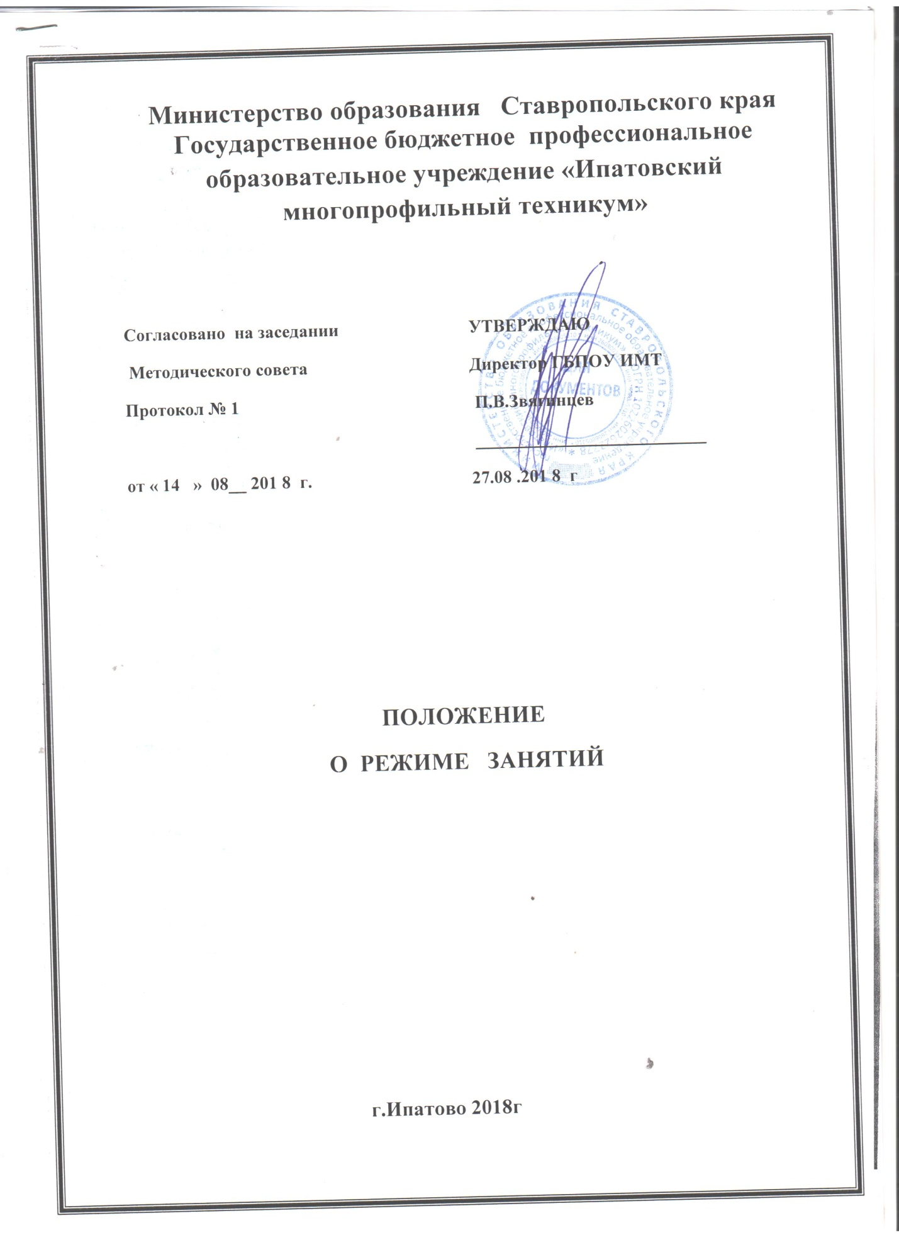

1 Общие положения
1.1 Расписание учебных занятий в ГБПОУ ИМТ является важнейшим документом, определяющим четкую организацию учебного процесса, его методического и финансового контроля, равномерную и систематическую работу обучающихся.
1.2 Расписание учебных занятий составляется в соответствии с:
– Федеральным законом Российской Федерации от 29 декабря 2012 г. N 273-ФЗ «Об образовании в РФ»;
– Порядком организации и осуществления образовательной деятельности по образовательным программам среднего профессионального образования, утвержденным Приказом Министерства образования и науки РФ от 14.06.2013 г. № 464;
- В соответствии с ч. 2 ст. 30 Федерального закона «Об образовании в Российской Федерации» образовательная организация принимает локальные нормативные акты по основным вопросам организации и осуществления образовательной деятельности, в том числе регламентирующие правила приема обучающихся, режим занятий обучающихся, формы, периодичность и порядок текущего контроля успеваемости и промежуточной аттестации обучающихся, порядок и основания перевода, отчисления и восстановления обучающихся, порядок оформления возникновения, приостановления и прекращения отношений между образовательной организацией и обучающимися и (или) родителями (законными представителями) несовершеннолетних обучающихся.
Кроме того, согласно ч. 7 ст. 12 и п. 6 ч. 3 ст. 28 Федерального закона «Об образовании в Российской Федерации» образовательные организации самостоятельно разрабатывают образовательные программы в соответствии с федеральными государственными образовательными стандартами.компонентов, а также оценочных и методических материалов.
-В соответствии с ч. 10 ст. 13 Федерального закона № 273-ФЗ органы государственной власти и органы местного самоуправления не вправе изменять учебный план и календарный учебный график образовательных организаций.
-«Санитарно-эпидемиологических правил и нормативов СанПиН
2.4.2.2821 -10», утвержденных Постановлением главного государственного
санитарного врача РФ от 29 декабря 2010 года № 189;
Таким образом, продолжительность уроков (40 или 45 минут) и учебной недели (пятидневная с двумя выходными днями, шестидневная с одним выходным днем) устанавливается самостоятельно образовательной организацией при условии соблюдения требований СанПиН и федеральных государственных образовательных стандартов.

– Уставом ГБПОУ ИМТ
– Действующими учебными планами,
– Правилами внутреннего трудового распорядка,
и другими нормативных документов, регламентирующих образовательную деятельность в техникуме.

2 Общие требования к составлению расписания
2.1Через расписание учебных занятий реализуются основы
рациональной организации учебно-воспитательного процесса и решаются
следующие задачи:
− выполнение рабочих учебных планов и учебных программ;
− создание оптимального режима работы студентов в течение дня,
недели и других периодов учебного года;
− создание оптимальных условий для выполнения преподавательским
составом техникума своих должностных обязанностей;
− рациональное использование кабинетов, лабораторий и мастерских,
В ГБПОУ ИМТ учебный год начинается 1 сентября и заканчивается согласно учебному плану по конкретной специальности (профессии) и форме получения образования.
2.2 Начало учебного года может переноситься техникумом по заочной форме получения образования - не более чем на 3 месяца.
2.3 Для студентов, осваивающих специальности СПО не менее 2 раз в течение учебного года устанавливаются каникулы общей продолжительностью 8 - 11 недель в год, в том числе в зимний период - не менее 2 недель.
2.4 Для студентов, осваивающих профессии СПО устанавливаются каникулы общей продолжительностью не менее 10 недель в учебном году при сроке обучения более 1 года и не менее 2 недель в зимний период при сроке обучения 1 год.
2.5 Максимальный объем учебной нагрузки обучающегося составляет 54 академических часа в неделю, включая все виды аудиторной и внеаудиторной учебной нагрузки.
2.6 Максимальный объем аудиторной учебной нагрузки в год при освоении основной профессиональной образовательной программы в заочной форме составляет 160 академических часов.
2.7 Недельная нагрузка студентов обязательными учебными занятиями педагогического работника с обучающимися не должна превышать 36 академических часов внеаудиторная самостоятельная работа – 18часов в неделю.
2.8 Объем аудиторных занятий в день по заочной форме обучения не должен превышать 8 академических часов в день.
2.9 Для всех видов аудиторных занятий академический час устанавливается продолжительностью 45 минут, перерывы между занятиями 10 минут, перерыв на прием пищи не более 30 минут, занятия проводимые парами – 1ч30мин.
2.10 Расписание учебных занятий согласовывается с заместителем директора по учебно – методической работе и утверждается директором. При составлении расписания учитывается динамика работоспособности обучающихся, степень сложности усвоения учебного материала. Занятия по трудным для усвоения предметам теоретического обучения проводятся в дни и часы с более высокой работоспособностью обучающихся, чередуя их с другими предметами: в понедельник и пятницу – по 2 трудно усваиваемых предмета, а вторник, среду - дни высокой работоспособности – 3 - 4урока. Для изучения теоретических предметов профессионально - технического цикла выделяются 2-4 часы, т.к.занятия этого цикла более утомительны, чем по общеобразовательным, особенно в первый год обучения. Уроки производственного обучения проводятся в дни высокой работоспособности при наличии свободных мастерских. Предусмотрено чередование общеобразовательных, общетехнических и специальных предметов в течение учебного дня, проводятся сдвоенные уроки, кроме ф/к в зале. Расписание составляется на полгода, но корректируется по мере выхода групп на теоретическое обучение.

2.11 При организации учебного процесса необходимо эффективно использовать возможности кабинетной системы.Для проведения практических занятий каждая группа может делится на подгруппы, бригады в зависимости от характера практических занятий.
2.12 При составлении расписания учебных занятий необходимо руководствоваться следующим:
– расписание должно быть стабильным, составляться на весь семестр (триместр) по дневной форме обучения и на весь период лабораторно-экзаменационной сессии по заочной форме обучения, не содержать учебных занятий, не предусмотренных учебным планом;
– расписание должно предусматривать непрерывность учебного процесса в течение учебного дня;
– для студентов очной формы обучения расписание должно предусматривать равномерное распределение учебной работы студентов (аудиторной и самостоятельной) в течение учебной недели, а также возможность проведения внеклассных мероприятий; для студентов заочной формы обучения в течение всего периода лабораторно-экзаменационной сессии, а также в межсессионный период;
– дисциплины и междисциплинарные курсы в составе профессиональных модулей (МДК) учебного плана следует распределять в пределах учебного дня для студентов очной формы обучения (в пределах лабораторно-экзаменационной сессии – для студентов заочной формы обучения), так, чтобы обеспечивалась педагогически правильная загруженность студентов, целесообразное чередование видов занятий по одной и той же дисциплине или междисциплинарных курсов в составе профессиональных модулей;
– не следует допускать для студентов очной формы обучения включение в расписание более двух учебных часов в день теоретических занятий по одной и той же дисциплине (МДК), кроме дисциплин (МДК) творческой и профессиональной направленности, дисциплин (МДК), в которых предусмотрен большой объем лабораторно-практических занятий, выполнение курсовых проектов (работ);
– расписание учебных занятий должно быть аккуратно оформлено тушью, чернилами или напечатано и не должно содержать исправлений и подчисток;
– расписание вывешивается в отведенном для него месте не позднее, чем за 2 дня до начала занятий;
-При составлении расписания могут быть учтены пожелания отдельных
преподавателей, связанных с их участием в научной, учебно-методической и
воспитательной работе, а также с семейным положением или работой по
совместительству в других учреждениях, но только в том случае, если это не
приводит к нарушению данного положения.
2.13 Учебная часть осуществляет ежедневную замену занятий, в случае болезни (командировки, отпуска и т.п.) преподавателей и оповещает преподавателей и студентов о замене. Замены занятий утверждаются заместителем директора по учебной работе и вывешиваются в отведенном для них месте.
2.14 Проведение зачетов, в т.ч. дифференцированных зачетов, по дисциплине (МДК) входит в объем аудиторных занятий.
2.14 Экзамены для студентов очной формы обучения проводятся в период экзаменационных сессий, установленных графиком учебного процесса, квалификационные экзамены - после изучения профессиональных модулей:
– на каждую экзаменационную сессию составляется расписание, утверждается заместителем директора по учебной работе и доводится до сведения студентов и преподавателей не позднее, чем за две недели до начала сессии.
– расписание должно быть стабильным, составляться на весь период экзаменационной сессии и включать экзамены, предусмотренные рабочим учебным планом, а также консультации перед экзаменами.
– при составлении расписания экзаменационной сессии учитывается, что для одной группы в один день планируется только один экзамен. Интервал между экзаменами должен быть не менее двух календарных дней. Первый экзамен может быть проведен в первый день экзаменационной сессии.
2.15 Экзамены для студентов заочной формы обучения проводятся в период лабораторно-экзаменационной сессии. Для проведения экзамена по дисциплине профессиональному модулю выделяется 1 день.
2.16 Расписание проведения итоговой государственной аттестации (ГИА) выпускников составляется зам.по УПР, согласовывается с заместителем директора по учебной- методической работе и утверждается директором техникума.
2.17 Расписание проведения ГИА доводится до сведения студентов и членов государственной экзаменационной комиссии не позднее, чем за две недели до начала работы данной комиссии.
3. Внесение изменений в расписание учебных занятий
3.1. В течение семестра в расписание могут вноситься изменения, связанные с временным отсутствием отдельных преподавателей, перераспределением
учебной нагрузки. Изменения в расписании в случае отсутствия преподавателя(командировка, больничный лист, семейные обстоятельства или производственная необходимость) осуществляются секретарём учебной части.Листок замен учебных занятий вывешивается на доске расписаний.
3.2. В случае невозможности замены преподавателя, отработка пропущенных
занятий проводится дополнительно.
3.3. Право вносить изменения в расписание имеет только секретарь учебной
части.
3.4. Преподавателям запрещается самовольно, без разрешения секретаря учебной части переносить время и место учебных занятий.
4. Заключительные положения
4.1. Расписание и журнал замены хранится в учебной части в течение одного
года.
4.2. Ответственность за соответствие проводимых учебных занятий
утвержденному расписанию несет секретарь учебной частью и зам. директора по УМР.

